学习主题：我的中国心
亲爱的同学们，大家好。我们接触的歌曲中会有很多题材，其中表达爱国情怀的歌曲就有很多，今天就让我们一起来体味歌曲中浓浓的爱国情吧。

看过微课后，你一定收获满满，让我们一起来完成下面的学习任务吧。
任务一：请用手指一指下面歌曲的演唱（奏）顺序并深情地唱一唱。

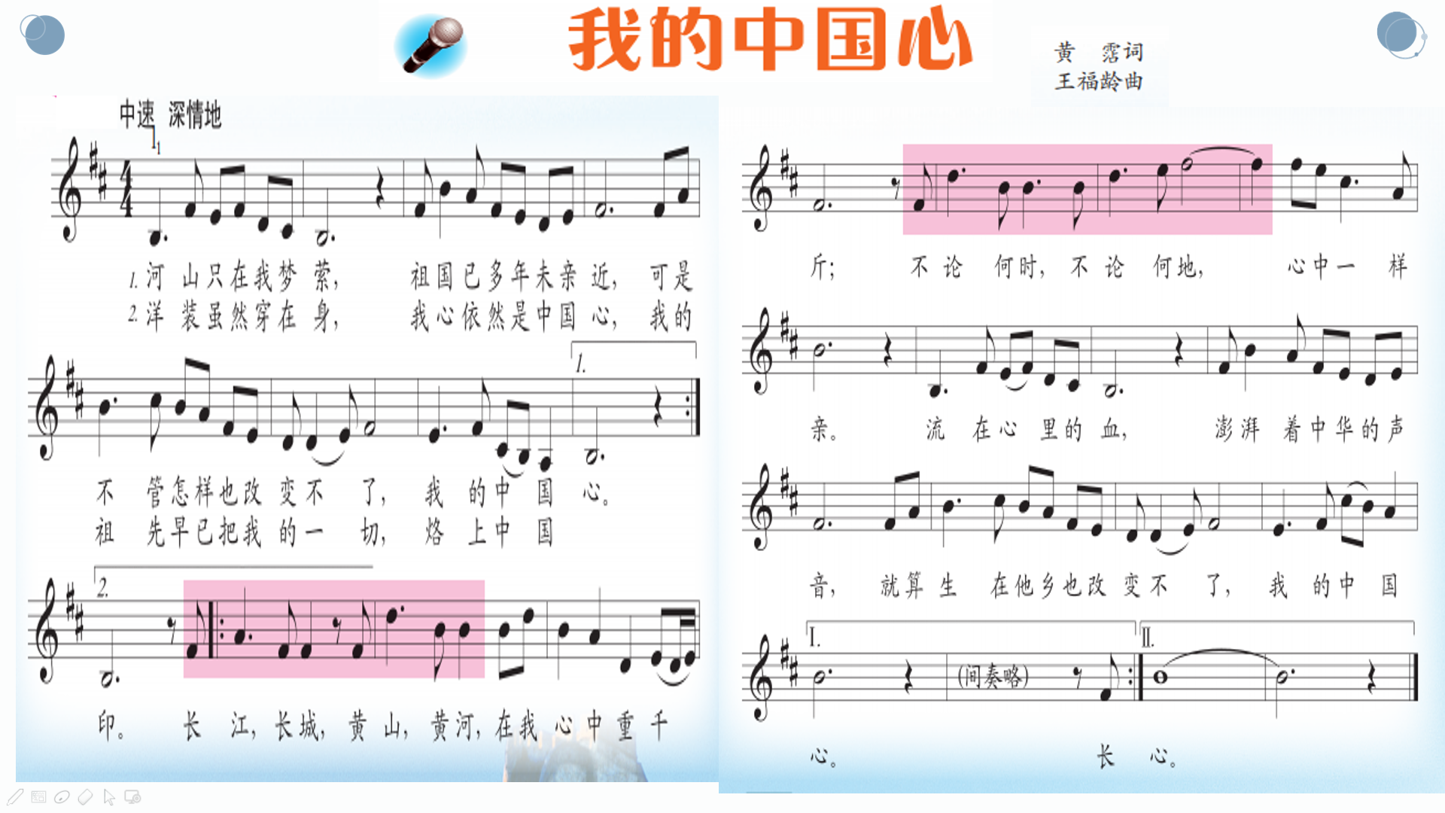

任务二：请自学歌曲《大中国》，然后唱给家人听一听。
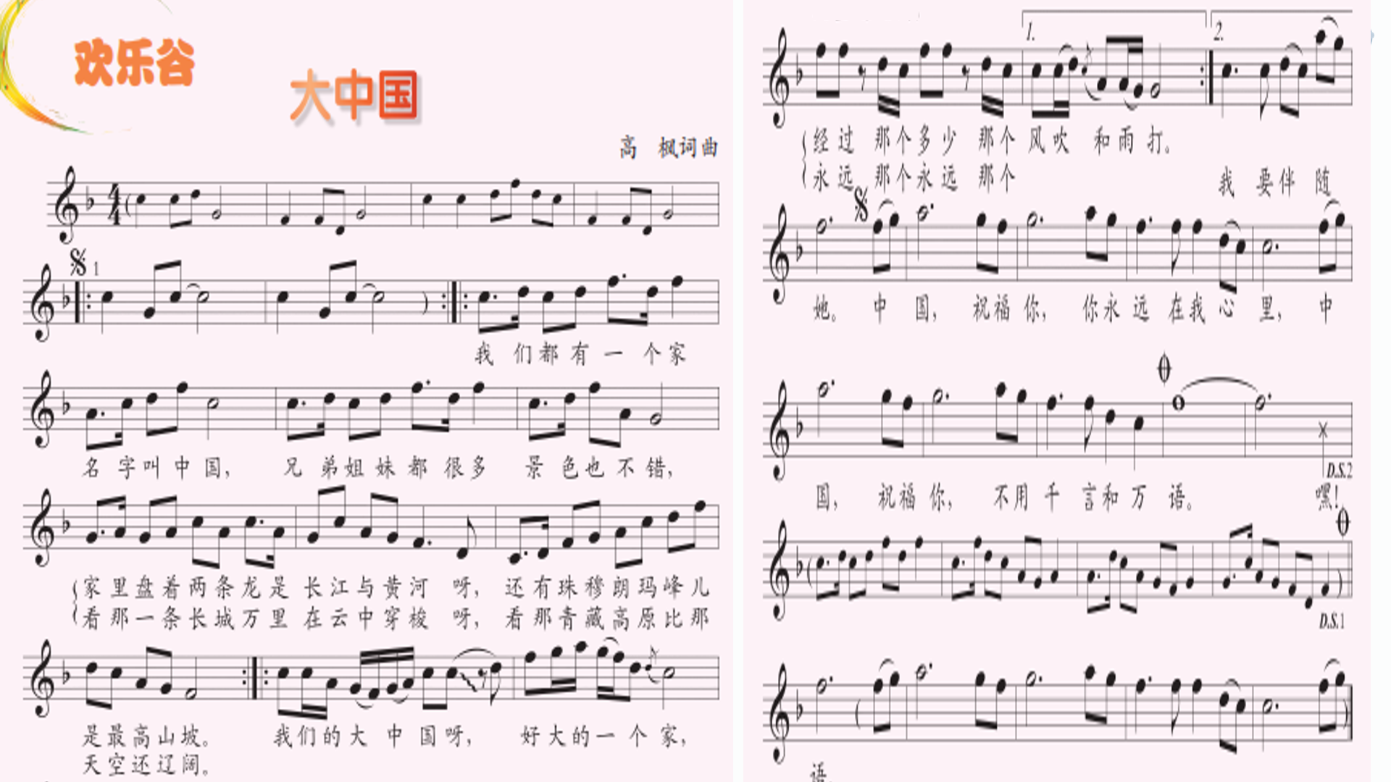
任务三：请搜集关于爱国的歌曲分享给家人和朋友。

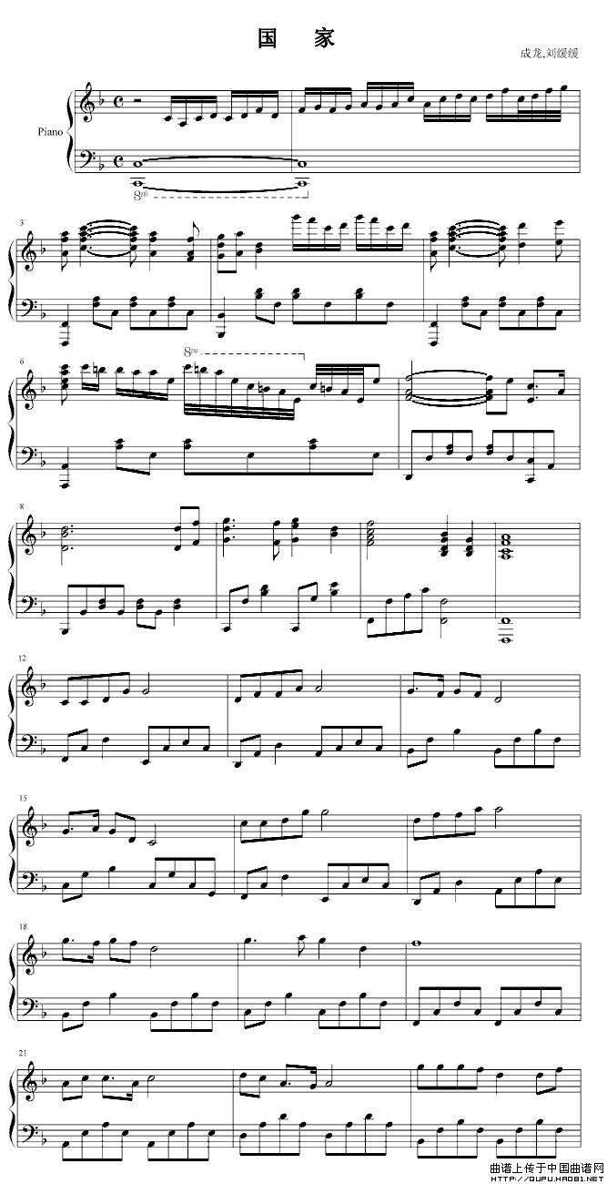
资源链接：
